Шановний (а) _________________________
Запрошуємо Вас взяти участь у роботі міжнародної науково-практичної конференції
«Досягнення і перспективи ентомологічних досліджень»
присвяченій 70-річчю
з дня заснування кафедри ентомології
ім. проф. М.П. Дядечка
Національного університету біоресурсів і природокористування України (м. Київ)
яка відбудеться 20-23 травня 2014 року

Робочі мови конференції:
українська, російська, англійська

РЕГЛАМЕНТ РОБОТИ КОНФЕРЕНЦІЇ:
20 травня 2014 року
Приїзд учасників конференції та реєстрація
21 травня 2014 року
10⁰⁰ - 13⁰⁰ – Пленарне засідання
14⁰⁰ - 17⁰⁰ – Робота у секціях
22 травня 2014 року
14³⁰ – 16 ³⁰ - Круглий стіл на тему:
«Вклад М.П. Дядечка у розвиток української ентомологічної науки»
17⁰⁰-18⁰⁰ – Підведення підсумків
18³⁰ – Товариська вечеря
23 травня 2014 року
Екскурсія до дендропарку «Олександрія»,
м. Біла Церква
Від’їзд учасників конференції
РЕЄСТРАЦІЙНА ФОРМА
Прізвище ____________________________
Ім’я ________________________________
По-батькові _________________________
Науковий ступінь _____________________
Вчене звання _________________________
Посада ______________________________
Організація (установа) _________________
____________________________________
Адреса службова _____________________
Адреса домашня_______________________
Телефон /факс.________________________
Телефон моб._________________________
Е-mail ______________________________
Потреба в готелі __________ (так/ ні)
Планую (відмітити):
Виступити з доповіддю на пленарному засіданні
Виступити з доповіддю на секційному засіданні
Взяти участь як слухач

Тема доповіді:_______________________ ___________________________________________________________________________________________________________________________________________________
Будь-ласка, надішліть реєстраційну форму та матеріали конференції до 15 квітня 2014 року на електронну адресу оргкомітету:
e-mail: ento70@ukr.net

Вимоги до оформлення рукопису доповіді:
Текст обсягом до 2 сторінок формату А4 в редакторі Microsoft Word 7.0 for Windows, шрифт Times New Roman Cyr 14 pt через 1,5 інтервали. Поля: верхнє і нижнє - 20 мм, ліве - 25 мм, праве - 10 мм.
Заголовок (по центру сторінки)
друкують великими літерами, через
2 інтервали - прізвище та ініціали автора (авторів), нижче - науковий ступінь
звичайним шрифтом, назва установи,
країни і через 3 інтервали - основний текст.
Текст матеріалів за підписом автора(ів) подається до оргкомітету на паперовому та електронному носіях з супроводжувальним листом-рекомендацією установи, де
проводились дослідження.
Приймаються матеріали мовою оригіналу, які за змістом відповідають тематиці конференції. Оргкомітет залишає за собою право відбору матеріалів.
Матеріали конференції будуть опубліковані.
Прийом матеріалів до 15 квітня 2014 р.
Організаційний внесок для студентів, аспірантів 50 грн., інших учасників 100 грн.
Кошти за публікацію матеріалів можна перераховувати поштовим переказом:

Отримувач: Кава Людмила Павлівна
03041м. Київ-41, вул. Генерала Родімцева
До запитання
Адреса оргкомітету:
Національний університет біоресурсів і природокористування України
вул. Героїв Оборони, 13
навчальний корпус 4, к. 23а
03041 Київ
тел. (044) 527-85-14

e-mail: ento70@ukr.net
www.nubip.edu.ua

Мороз Микола Сергійович доцент кафедри ентомології ім. проф. М.П. Дядечка, секретар оргкомітету
Тел. (044) 527-85-14
Тел. моб. 067 735 33 89
e-mail: ento70@ukr.net

Ющенко Людмила Петрівна
Завідувач кафедри ентомології ім. проф. М.П. Дядечка
Тел. (044) 527-85-14
Тел. моб. 067 660 50 41

Проїзд до
Національного університету біоресурсів і
природокористування України:
- від Центрального залізничного вокзалу - метро до зупинки ст. “Либідська ”, далі
маршрутка № 212 до зупинки “4 навчальний корпус”
- від Центрального автовокзалу – маршрутка № 212 до зупинки “4 навчальний корпус”

Оргкомітет конференції
Мельничук М.Д. – проректор з наукової, інноваційної та міжнародної діяльності, голова організаційного комітету;
Федоренко В.П. – професор кафедри ентомології ім. проф. М.П. Дядечка, співголова оргкомітету;
Демидась Г.І. – директор ННІ рослинництва, екології і біотехнологій, заступник голови оргкомітету;
Ющенко Л.П. – завідувач кафедри ентомології ім. проф. М.П. Дядечка, заступник голови оргкомітету;
Коваленко В.П. – заступник директора ННІ рослинництва, екології і біотехнологій;
Макаренко Н.А. – директор НДІ рослинництва, ґрунтознавства та сталого природокористування;
Сикало О.О. – декан факультету захисту рослин;
Мороз М.С. – доцент кафедри ентомології ім. проф. М.П. Дядечка, секретар оргкомітету;
Пучков О.В. – доктор біологічних наук, завідувач відділу колекцій інституту зоології НАНУ;
Плиска М.М. – доцент кафедри ентомології ім. проф. М.П. Дядечка;
Доля М.М. – професор кафедри ентомології ім. проф. М.П. Дядечка;
Довгань С.В. – доцент кафедри ентомології ім. проф. М.П. Дядечка;
Пасічник Л.П. –доцент кафедри ентомології ім. проф. М.П. Дядечка.
Чорномаз Н.М. – старший лаборант кафедри ентомології ім. проф. М.П. Дядечка.
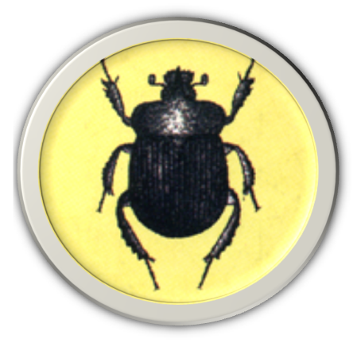

ГО "УКРАЇНСЬКЕ ЕНТОМОЛОГІЧНЕ ТОВАРИСТВО"
Національний університет біоресурсів і природокористування України
ННІ рослинництва, екології та біотехнологій
Факультет захисту рослин
ГО Українське ентомологічне товариство

ЗАПРОШЕННЯ

Міжнародна науково-практична конференція
присвячена
70-річчю з дня заснування кафедри ентомології ім. проф. М.П. Дядечка
Досягнення і перспективи ентомологічних досліджень

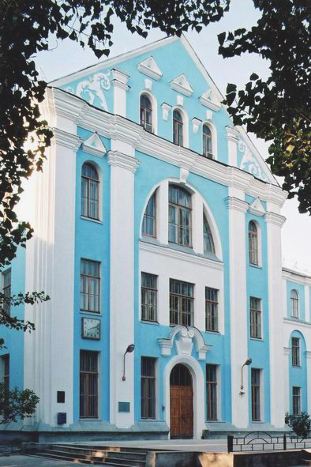
20-23 травня 2014 року
Київ

